- Введение
Прохождение преддипломной практики осуществлялось на территории Нижегородского исследовательского института измерительных систем им. Седакова в производственно-техническом отделе инженерного обеспечения и технического обслуживания. Структура предприятия и структура отдела приведены в приложении.
Предприятие осуществляет исследования, разработку и производство продукции в областях техники передачи, приема, обработки и регистрации информации, техники радиосвязи, радиолокации, радиотелеметрии, вычислительной техники.
Производство микроэлектроники занимается выпуском специализированной элементной базы с использованием современных методов проектирования и субмикронных технологий изготовления СБИС. Главным отличием выпускаемой элементной базы является стойкость к воздействию внешних факторов (климатика, радиационное воздействие) .
В настоящее время работы по созданию современной элементной базы ведутся по трем направлениям:
-разработка и опытное производство БИС по КМОП технологии с проектными нормами 1-4 микрона на подложках кремния
-разработка радиационно-стойких БИС на структурах КНС (кремний на сапфире)
- разработка радиационно-стойких БИС с субмикронными проектными нормами 0.35-0.5 микрон на структурах КНИ (кремний на изоляторе)
Производственно-технический отдел занимается подготовкой технологических сред и микроклимата, обслуживанием и ремонтом технологического оборудования участков микроэлектронного производства.
В ходе прохождения практики была изучена установка ионного легирования полупроводников Лада 31. Процесс ионного легирования реализуется на высоковакуумных установках, называемых ионными ускорителями или имплантерами. В приложениях приведены схемы установки Лада-31. В главе устройство и работа установки рассмотрено описание принципа работы, рассмотрены проблемы и предложения по модернизации системы формирования тока катода высокоэнергетичного имплантера.
Так же были изучены и другие установки микроэлектронного производства, применяемые при проведении техпроцессов изготовления интегральных микросхем. Коротко каждый из техпроцессов рассмотрим в главе микроэлектронное производство.

- Микроэлектронное производство
Интегральная электроника одна из наиболее бурно развивающихся отраслей современной промышленности. С каждым новым поколением интегральных схем создаются принципиально новые подходы к технологии изготовления и новые технологические методы производства интегральных микросхем. Текущий этап развития микроэлектроники в НИИИСе связан с технологий изготовления сверхбольших интегральных микросхем(СБИС). Переход к созданию СБИС сопряжен с резким увеличением числа отдельных элементов в одном кристалле и уменьшением размеров этих элементов. Ждут своего решения новые задачи, связанные с переходом к наноэлектронике с размером отдельных элементов исчисляемых уже в сотнях нанометров.
Рассмотрим процессы, производимые на установках микроэлектронного производства:
- Осаждение диэлектрических пленок – процесс формирования пленок, выполняющих роль диэлектрического изолятора между металлами и защищающих поверхность от воздействия окружающей среды. Осаждаемая пленка должна быть однородна, структура и состав должны быть полностью контролируемы и воспроизводимы. В установке осаждения применяется метод осаждения пленок из парогазовых смесей. Установка представляет собой горизонтальный реактор, в кремниевые пластины подложки располагаются на нагретом пьедестале, а реакционная газовая смесь на большой скорости продувается над их поверхностью. Реактор нагревается резистивным способом. Реактор работает при атмосферном давлении. Применяется ручная загрузка/разгрузка, что обеспечивает однородность по толщине не лучше +10%.
- Окисление – процесс формирования окисных слоев для создания маски при ионной имплантации или диффузии легирующей примесив кремний, для пассивирования поверхности структур(переход поверхности металла в неактивное, пассивное состояние, связанное с образованием тонких поверхностных слоёв соединений, препятствующих коррозии), для изоляции приборов друг от друга, выступает в роли одного из компонентов в МОП структурах и обеспечивает электрическую изоляцию в системах многослойной металлизации. Для формирования окисных слоев применяются методы термического окисления, пиролитическое осаждение (осаждение из газовой фазы) и плазменного анодирования.
- Диффузия – основной идеей является использование диффузионных методов для изменения типа проводимости кремния или германия. Основным назначением является управление концентрацией легирующих примесей, повышение однородности легирования, а так же увеличение числа подложек, подвергаемых групповой обработке для снижения себестоимости процесса легирования. Процессы диффузии используются для формирования базовых и эмиттерных областей в биполярной технологии изготовления полупроводниковых приборов, для создания областей истока и стока в МОП технологии для легирования поликремния.
- Ионная имплантация – процесс введения примесей в поверхностный слой пластины путем бомбардирования ионами примесей. Энергия легирующих ионов примесей в диапазоне 2-500кэВ достаточна для их имплантации в область кремниевой подложки на глубину 10-1000нм. Основным приемуществом ионной имплантации является возможность точного управления количеством внедренных атомов примесей. Нужную концентрацию примеси в кремнии получают после отжига мишени (нагрев до 600-1000град.). Кроме того можно легко управлять профилем распределения внедренных ионов на глубине подложки
- Литография – процесс переноса геометрического рисунка шаблона на поверхность кремниевой пластины. С помощью этого рисунка формируют такие элементы схемы, как электроды затвора, контактные окна, металлические межкомпонентные соединения. На первой стадии процесса изготовления интегральной схемы после завершения испытаний схемы или после моделирования на ЭВМ формируют геометрический рисунок топологии схемы. сложный процесс создания рисунка разбивают на этапы для последующих стадий получения интегральной схемы (ИС). На одном этапе например формируют электроды затвора, на другом контактные окна. этим этапам соответствуют различные уровни шаблона. Законченные интегральные схемы получают последовательным переносом топологического рисунка с каждого шаблона, уровень за уровнем на поверхность кремниевой пластины. Например, между переносом топологического рисунка с двух шаблонов могут быть проведены операции ионной имплантации, окисления или металлизации. Литографический процесс изготовления ИС включает следующие этапа: нанесение фоточувствительной полимерной пленки на кремниевую пластину, сушку и последующее экспонирование пластины с определенным рисунком через фотошаблон с помощью ультрафиолетового облучения. После экспонирования на пластину наносят проявитель изображения. Затем пластину помещают в травитель, где стравливаются области, не защищенные полимерной пленкой с сформированным в ней изображением.
- Сухое травление – так же называют плазменным травлением, подразумевая использование в этих методах плазмы в виде газовых разрядов при низком давлении. Данный метод широко применяется в технологии СБИС, т.к. он характеризуется потенциальной способностью высокоточного перевода рисунков резиста.
- Металлизация – процесс реализации межкомпонентных соединений с низким сопротивлением и создании контактов, обладающих низким сопротивлением. Требования, предъявляемые к структурам с металлизацией, является стабильность при функционировании прибора, т.е. адгезия металла, электромиграция (перенос материала под действием тока большой величины) и коррозия не должны оказывать значительного воздействия на надежность прибора. Металлизацию значительной части изготавливаемых в настоящее время кремниевых ИС выполняют из алюминия и его сплава. Поскольку алюминий имеет низкую величину удельного сопротивления при комнатной температуре (2.7мкОм*см), а значение этого параметра для его сплавов на 30% выше, применение указанных материалов удовлетворяет требованию низкого сопротивления контакта.
Отметим, что перед каждым из перечисленных процессов происходит химическая обработка пластин на участке технохимии.
После каждого техпроцесса пластины попадают на участок межоперационного контроля, где проверяется толщина напыленного слоя после металлизации, глубина залегания p-n перехода после легирования, визуальный контроль топологии после литографии, равномерность диффузии, проверка электрофизических параметров.
После проведения всех техпроцессов, пластины со сформированными кристаллами попадают на участок сборки, где происходит сборка и испытание готовых микросхем.

- Устройство и работа установки Лада 31.
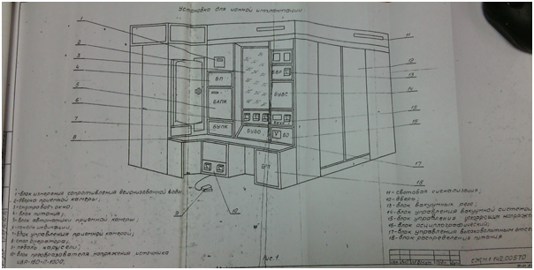
Рисунок 1 Общий вид установки Лада-31.
Установка представляет собой технологический комплекс, в котором в условиях высокого вакуума осуществляется получение ионов вещества, магнитная сепарация ионов, формирование ионного луча, ускорение ионов для получения требуемой энергии и имплантации ионов в полупроводниковые пластины при их обработке до набора заданной дозы. Управление процессом имплантации осуществляется автоматически. Функциональная схема установки представлена на рис.3 в приложениях.
Установка сконструирована так, что анализирующий электромагнит, коллиматор, система формирования ионного луча, ускорительная трубка находятся под потенциалом ускоряющего напряжения (150кВ), а приемная камера с «каруселью» под потенциалом «земля». Внутри установки расположен высоковольтный отсек, на который подается регулируемое постоянное напряжение 0..150кВ, а на ионный источник подается вытягивающее напряжение до 40 кВ. что позволяет получать пучок с энергией до 180 кэВ.
Питание высоковольтного отсека и системы ионного источника осуществляется посредством двух изолирующих трансформаторов. Источники питания и исполнительные механизмы, находящиеся в высоковольтном отсеке, управляются командами, подаваемыми по волоконно-оптическим линиям связи. Визуальный контроль работы узлов и блоков высоковольтного отсека осуществляется через смотровое окно по приборам, расположенным на измерительно-индикаторных панелях высоковольтного отсека.
Узлы установки находятся под высоким напряжением, и выделяющееся большое количество тепла охлаждается деинизованной водой, которая прокачивается через систему охлаждения высоковольтного отсека при помощи блока подачи деинизованной воды.
В установке применен универсальный ионный источник с прямонакальным вольфрамовым катодом, допускающим работу как с газообразным так и с твердым рабочим веществом. Газообразное рабочее вещество подается из трубопровода системы газонапуска. Для испарения твердых рабочих веществ ионный источник оборудован испарителем с регулируемой и стабилизированной температурой. Температура контролируется термопарой.
Слабое магнитное поле вдоль оси катода обеспечивается электромагнитом , расположенным вне камеры ионного источника.
Ионный пучок вытягивается из 40мм щели в боковой стенке цилиндрической разрядной камеры при помощи простой двухэлектродной системы манипулятора.
Электроды манипулятора через вакуумное уплотнение при помощи электродов могут перемещаться в трех направлениях с целью оптимизации параметров ионного пучка.
Анализирующий электромагнит, охлаждаемый деинизованной водой, представляет собой электромагнит с переменной геометрией. Он обеспечивает равномерное магнитное поле в пролетной трубе. Ток в обмотках электромагнита можно изменять от 2 до 90А, при напряжении вытягивающего электрода 35кВ.
Электромагнит имеет на входе вращающиеся полюсные наконечники, которые приводятся в движение электродвигателем. Вращение полюсных наконечников используются для фокусировки пучка. После анализирующего электромагнита ионный луч проходит коллиматор, автоматически поддерживающий величину тока пучка постоянной.
Высоковольтный отсек изолирован от ускорительной камеры изоляторов, внутри которого размещена однозазорная ускорительная трубка. Для защиты от рентгеновского излучения ускорительная трубка имеет экран из эпоксидного компаунда, содержащего окислы свинца, а ускорительная камера имеет кожух из металлического свинца.
В установке применено механическое сканирование. Пластины размещаются на карусели приемной камеры, вращающейся в горизонтальной плоскости и перемещающейся вертикально. При сканировании движение вверх и движение вниз заканчиваются в одном и том же положении. В верхней точке муфта сцепления отключается на долю оборота так, что когда карусель начинает опускаться, траектория спирального перемещения смещается. Это позволяет получать более равномерную обработку поверхности пластин.
На «карусели» находится девять секций для установки полупроводниковых пластин диаметром 76, 100 или 150 мм. Приемная камера имеет дверки с обеих сторон, что облегчает загрузку «карусели», её ремонт и обслуживание.
Вакуумная система установки состоит из трех зон:- камера ионного источника, ускорительная камера, приемная камера.
Камеры установки, при необходимости, могут быть изолированы друг от друга с помощью изолирующих затворов шиберного типа.
Все клапаны и затворы (за исключением высоковакуумного затвора приемной камеры) управляются пневматически, а натекатели бора, аргона и высоковакуумный затвор приемной камеры имеют электропривод.
Управление вакуумной системы автоматическое. Ручной режим используется при ремонте и наладке установки.
Вакуумная система имеет блокировки в случае прекращения подачи сжатого воздуха, охлаждающей воды, выключения питания механических насосов.
Давление в камере регистрируется блоком вакуумных реле и высоковакуумными вакуметрами магниторазрядного типа.
Имеется система автоматической регулировки уровня жидкого азота в ловушках диффузионных насосов приемной и ускорительной камеры.
Ток пучка измеряется многодиапазонным миллиамперметром постоянного тока. Ионный пучок разворачивается по разрешающей щели с помощью модулятора пучка, накладывающего небольшой модулирующий сигнал (2кВ, 50Гц) на стабилизированное вытягивающее напряжение.
3.1 Управление имплантацией.
Доза имплантации устанавливается переключателями на передней панели блока управления приемной камерой. Величина дозы может быть задана от 1х10¹⁰ до 9.99х10¹⁵ ион/см²/сканирование.
Неравномерность дозы имплантации при однократном сканировании не более 1.5%. При большем числе сканирований неравномерность имплантации уменьшается.
Скорость сканирования по вертикали пропорциональна скорости вращения карусели и полное сканирование занимает 6мин при максимальной скорости вращения, равной 60.9 рад/мин.
При полной скорости вращения карусели ток пучка величиной 2,5мА позволяет набрать дозу 1х10¹⁵ион/см² за одно сканирование. Скорость вращения карусели будет автоматически уменьшаться, если створки коллиматора не смогут обеспечить достаточную компенсацию уменьшения тока пучка.
Имплантация может осуществляться лишь при условии, что ток пучка отличается не более чем в 2 раза от тока, определяемого установкой значения ион/см²/сканирование.
Для увеличения производительности в случае неполной загрузки карусели высота сканирования может быть выбрана равной одной из десяти заранее установленных величин с помощью программного переключателя (в блоке управления приемной камерой) – высота сканирования.
При работе в автоматическом режиме сигналом к началу к началу имплантации является закрывание дверок приемной камеры. Если в процессе имплантации происходит отказ в работе системы формирования ионного пучка, вакуумной системы или источника ускоряющего напряжения – закрывается заслонка приемной камеры и прекращается вертикальное перемещение карусели. Положение карусели, в котором прервалась имплантация, запоминается специальной схемой и при повторном запуске системы заслонка открывается тогда, когда карусель достигнет положения, в котором прервалась подача ионного пучка.
Для сохранения информации о режиме имплантации (число закороченных сканирований, положение карусели, в котором прервалось поступление ионного пучка в приемную камеру, направление вертикального перемещения карусели) в случае выключения электропитания установки, платы счетчика «число сканирований», счетчика импульсов положения карусели имеют автономное питание от специального источника напряжения.
3.2 Система сигнализации и блокировок.
Включение питания высоковольтного отсека сигнализируется световым табло, расположенным в верхних углах установки. Отключение разрядника от корпуса высоковольтного отсека , окончание процесса имплантации, сбой процесса имплантации так же сигнализируется Отключение разрядника от корпуса высоковольтного отсека, окончание процесса имплантации, сбой в процессе имплантации сигнализируется предупредительными звуковыми сигналами. Двери установки имеют блокировки, не позволяющие включить питание высоковольтного отсека при открытой хотя бы одной двери.
3.3 Система электропитания.
Электропитание установки осуществляется трехфазным напряжением переменного тока 380/220В частотой 50Гц. Максимальная потребляемая мощность не более 35кВ. Цепи электропитания подводятся к силовому вводу установки через вырез в верхней части пятью разделенными проводами: три фазные, нуль, корпус.
Если на предприятии применяется система электропитания с глухозаземленной нейтралью, то соединение нулевого и корпусного проводов следует производить за пределами установки во избежание повышенного уровня наводок переменного тока на измерительные цепи.
Силовой ввод соединяется с блоком распределения питания, который осуществляет коммутацию узлов электропотребителей.
Блок распределения питания при помощи автоматических выключателей осуществляет коммутацию механических и диффузионных насосов, системы охлаждения, освещения, блоков управления высоковольтного отсека, двигателя карусели, источника ускоряющего напряжения и осуществляет необходимые предупредительные блокировки.
Питание измерительных блоков осуществляется через сетевой помехоподавляющий фильтр. В блоке распределения питания находится стабилизированный источник постоянного напряжения +24В, используемый для управления вакуумной системой, питание сетевых индикаторов, реле и т.д. и источник минус 48В для питания привода карусели.
Индикация включения механических и диффузионных насосов осуществляется через контакты вспомогательных реле, используется для формирования +24В. Напряжением +24В питаются элементы вакуумной системы камеры ионного источника, вакуумной ускорительной камеры и приемной камеры. С помощью контактов реле осуществляется блокировка включения диффузионных насосов при выключенных механических насосах.
Питание высоковольтного отсека осуществляется через изолирующий (переходной) трансформатор ИТ-160, а питание системы ионного источника через изолирующий трансформатор ИТ-40.
Каждый трансформатор находится в герметически закрытом корпусе , наполненном трансформаторным маслом.
3.4 Вакуумная система камеры ионного источника.
Камера ионного источника откачивается двумя диффузионными паромасляными насосами через два изолятора. Насосы находятся под потенциалом «земля», а потенциал камеры ионного источника может достигать 180кВ. Камера источника отделена от изоляторов диффузионных насосов через высоковакуумные затворы. Механическими насосами обеспечивается предварительное разряжение в камере перед работой диффузионных насосов.
По окончании предварительной откачки камеры ионного источника вентиляционная труба должна быть заполнена сухим азотом для исключения пробоя при закрытых клапанах. Воздушный клапан осуществляется напуск атмосферы в насос при выключении питания.
Высокий вакуум ионного источника контролируется магниторазрядным вакуметром. При достижении необходимого разряжения в камере ионного источника срабатывает блокировка. Сигнал блокировки поступает в модуль приемный волоконной оптики, после чего включается реле и своими контактами включает индикацию «вакуум камеры источника достаточный».

- Параметры источников питания установки:
- Источник вытягивающего напряжения – регулируемое стабилизированное напряжение постоянного тока 0..40 кВ, максимальный ток нагрузки 25мА
- Источник ускоряющего напряжения - регулируемое стабилизированное напряжение постоянного тока 0..160кВ, максимальный ток нагрузки 6.25мА
- Источник питания отрицательного электрода – нерегулируемое нестабилизированное напряжение постоянного тока 2кВ, максимальный ток нагрузки 10мА.
- Источник питания катода – регулируемое напряжение постоянного тока 0.5…5В, максимальный ток нагрузки 150А
- Источник питания для формирования разряда - регулируемое стабилизированное напряжение постоянного тока 0..200В, максимальный ток нагрузки 4.5А
- Источник питания привода карусели – нестабилизированное напряжение постоянного тока -48В, ток нагрузки до 15А.
- Вспомогательный источник питания элементов сигнализации, коммутации и управления – стабилизированное напряжение постоянного тока 24В.
- Два вспомогательных нестабилизированных источника питания элементов сигнализации, коммутации и управления 24В, максимальный ток нагрузки до 10А.

- Устройство и работа ионного источника
Ионный источник (источник Фримана) - предназначен для получения ионов требуемого вещества. Представляет собой источник с «горячим» катодом, допускающий работу, как с газообразным, так и с твердым веществом. Функциональная схема формирования ионного пучка в ионном источнике представлена на рисунке 2
Рисунок 2. Функциональная схема формирования ионного пучка.
Ионный источник формирует клинообразный с прямоугольным поперечным сечением ионный пучок. Основной частью источника является цилиндрическая разрядная камера с расположенным внутри её продольным прямонакальным катодом. Раскаленная вольфрамовая нить эмиттирует электроны, которые ускоряются к стенкам разрядной камеры напряжением разряда. При этом они сталкиваются с молекулами рабочего вещества и ионизируют их. Для того, чтобы увеличить величину пробега электрона от катода к стенкам разрядной камеры, на разрядную область, накладывается магнитное поле с силовыми линиями, параллельными оси камеры. За счет этого электроны начинают двигаться от катода к стенкам разрядной камеры по спиралеобразным траекториям, длинна их пробега увеличивается и соответственно увеличивается вероятность столкновения электрона с молекулами рабочего вещества.
Вещество, используемое в качестве источника ионов, подается в разрядную камеру в виде газа или газовой смеси из трубопровода системы газонапуска, либо в виде пара, образующегося посредством нагрева вещества, загруженного в контейнер испарителя.
Для поддержания стабильного разряда требуется давление пара 1-10Па. При недостаточном давлении паров испаряемого вещества в камеру ионного источника дополнительно вводится вспомогательный газ – аргон (возможно применение других очищенных газов, например криптона, азота). Твердое рабочее вещество, загруженное в контейнере испарителя разогревается до температуры испарения. Измерение температуры осуществляется термопарой. Стабилизация температуры осуществляется блоком управления температурой и визуально контролируется через смотровое окно с рабочего места оператора. Нагреватель рассчитан на максимальную температуру 700 °С.
Вытягивание ионного пучка осуществляется через прямоугольную щель в боковой стенке разрядной камеры при помощи простой двухэлектродной системы – вытягивающего и отрицательного электродов.
Между разрядной камерой и вытягивающим электродом прикладывается вытягивающее напряжение, имеющее диапазон регулирования от 0 до +40кВ и являющееся первой ступенью ускорения.
Для получения стабильного разряда источники питания стабилизированы.
Достоинством ионного источника данной конструкции является возможность имплантации двухзарядными и молекулярными ионами.
Система питания ионного источника
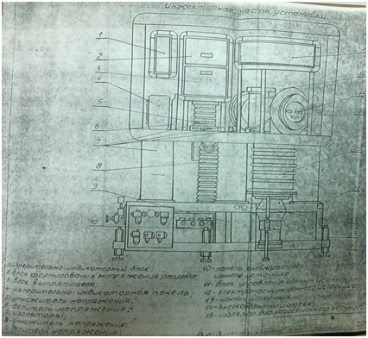
Рисунок 3. Размещение блока формирования напряжения разряда, тока катода и ионного источника
Данная система предназначена для формирования и поддержания стабильного разряда в ионном источнике.
Ток катода регулируется плавно от 0..150А
Напряжение разряда плавно регулируется от 0 до 200В, при максимальном токе разряда 4.5А
Нестабильность тока катода в диапазоне от 15 до 150А при изменении напряжения питающей сетина 10% не более 1%
Нестабильность напряжения разряда в диапазоне от 20 до 200В при изменении напряжения питающей сети на 10% не более 1%
Эффективное значение пульсаций напряжения разряда в диапазоне от 20 до 200В не более 1%
Потребляемая электрическая мощность не более 4.5кВА
Сопротивление нового катода 0.025Ом
Состав системы:
Система питания ионного источника состоит из блока формирования напряжения разряда, блока выпрямителя, радиатора мощных транзисторов.
Блок выпрямителя включает в себя мощные элементы – трансформатор питания, дроссель, батарею конденсаторов, радиаторы с диодами, шунт для измерения тока катода.
Блок формирования напряжения разряда включает в себя основные элементы источника питания разряда и плату управления напряжением разряда. На передней панели блока расположены предохранители. Элементы диодно-тиристорного моста расположены на радиаторах. Потенциометры RP1 и RP2 вращаются электродвигателями М1 и М2. На радиаторе мощных транзисторов размещены регулирующие транзисторы источников питания разряда и катода и плата управления напряжением катода. Радиатор мощных транзисторов охлаждается деинизованной водой.
Источник питания катода представляет собой мощный выпрямитель с Г-образным сглаживающим фильтром. Последовательно с катодом включен транзисторный стабилизатор тока. Источник питания разряда имеет две ступени стабилизации. Предварительная система стабилизации осуществляется управляемым диодно-тиристорным мостом. Основным стабилизатором является транзисторный стабилизатор последовательного типа. Стабилизация тока разряда осуществляется посредством изменения тока катода.
Источник питания разряда охвачен отрицательной обратной связью, позволяющей стабилизировать ток разряда в широком диапазоне рабочих режимов.
Источник питания автоматически компенсирует изменения давления газа в ионном источнике, изменение эмиссионных характеристик катода, изменение напряжения питающей сети. Источник напряжения разряда состоит из блока формирования напряжения разряда и мощных транзисторов, расположенных на радиаторе.
5.1 Блок формирования напряжения разряда.
Блок формирования напряжения разряда включает в себя вспомогательный источник +15В -15В, при токе до 0.1.А для питания платы управления напряжением катода. Управление напряжением разряда и током разряда осуществляется при помощи потенциометров RP1 и RP2, которые приводятся во вращение электродвигателями М1 и М2 соответственно. Двигатели управляются сигналами, поступающими из блока управления ионным источником. При поступлении напряжения +10В (команда больше) начинает вращаться двигатель М1. При этом напряжение на движке потенциометра RP1 изменяется от 0 до +10В. При подаче напряжения -10В (команда меньше) двигатель вращается в противоположную сторону. Плата управления напряжением разряда предназначена для управления напряжением и током разряда. Управление напряжения разряда осуществляется потенциометром RP1. Напряжение с движка подается на неинвертирующий вход операционного усилителя Д2.2. Далее усиленный сигнал поступает на базу транзистора VT1 транзисторного стабилизатора, расположенного на радиаторе.
На коллекторе транзистора VT1 в начальный момент времени формируется напряжение +8В, которое устанавливается с помощью потенциометра на плате управления. Сигнал с выхода Д1.1 поступает на схему базового управления тиристорами и управляет работой предварительного диодно-тиристорного стабилизатора VD1-VD5. Схема фазового управления собрана на транзисторах VT2-VT9 и операционном усилителе Д1.2. На VT2 собран генератор стабильного тока, который заряжается конденсатором С6. Транзисторы VT1 и VT4 управляют зарядом и разрядом С6 с частотой 100Гц. В результате на коллекторе VT3 формируется напряжение пилообразной формы, которое поступает на на вход 5 компаратораД1.3. На вход компаратора Д1.2 поступает постоянное напряжение с коллектора регулирующего транзистора VT1. На выходе Д1.2 появляются прямоугольные импульсы, длительностью которых определяентся состояние входов компаратора. Далее импульсы поступают на базу транзистора VT5, в цепи коллектора которого включена нагрузка – резистор R19, общий для импульсов запуска и импульсов заполнения, формируемых генератором импульсов на однопереходном транзисторе VT7. С R19 импульсы поступают на усилительные каскады, собранные на транзисторах VT8, VT9 усиливаются по мощности и поступают на управляющие электроды тиристоровVD1, VD2. Плавность нарастания напряжения разряда при включении достигается за счет цепочки R39, C9. При выключенном блоке контакты реле К2.2 замкнуты. При включении блока на вход R триггера Д3 приходит напряжение +15В.
На инверсном входе триггера Д3 появляется уровень логической единицы. Транзистор VT11 открывается и контакты реле К2.2 размыкаются. Начинается плавное нарастание напряжения на конденсаторе С9. Уменьшение пульсаций напряжения разряда достигается включением на выходе источника батареи конденсаторов общей емкостью 10000мкФ.
5.2 Источник питания катода
Источник питания катода состоит из блока выпрямителя, радиатора мощных транзисторов, платы управления напряжением катода.
Блок выпрямителя собран по двухполупериодной схеме со средней точкой, с «Г» образным сглаживающем фильтром на выходе. Сигнал управления током катода с блока формирования напряжения разряда поступает с движка потенциометра RP2, вращающегося электродвигателем М2. Усилитель М2 представляет собой усилитель рассогласования управляющего сигнала тока катода (разряда) и напряжения обратной связи, снимаемого с резистора R3 в блоке формирования напряжения разряда. Выходной сигнал с Д2.1 поступает на эмиттерный повторитель VT10, а затем на оптоэлектронную пару U1. Ток разряда ионного источника определяется током катода. Схема управления током катода состоит из восьми пар транзисторов, каждая из которых управляется отдельным операционным усилителем Д2-Д5. Обратная связь для каждого операционного усилителя заводится с предохранителей FU2-FU9, включенных в цепи эмиттеров мощных транзисторов. Особенность такого управления состоит в том, что при выходе из строя одной или более пар транзисторов токовая нагрузка не перераспределяется между остальными транзисторами, т.е. ток через транзисторы определяется только напряжением управления с выхода усилителя Д1.2. Согласующий усилитель Д1.1 имеет коэффициент передачи, равный единице. На усилителе Д1.2 собран активный фильтр, настроенный на частоту 100Гц. С выхода Д1.2 сигнал управления подается на подстроечный потенциометр RP1, с помощью которого устанавливается максимальный ток катода. Ток катода определяется выходным напряжением оптопары U1, которое зависит от тока через светодиод оптопары. Элементы R29, К1.2, С8 обеспечивают плавное нарастание тока катода до максимального значения.
5.3 Блок управления ионным источником
Блок управления ионным источником предназначен для приема оптических сигналов управления с блока управления вакуумной откачкой, преобразования их в электрические сигналы управления режимом работы ионного источника, управлением газообразных рабочих веществ и модуляция пучка при его фокусировке. Конструктивно блок состоит из модуля приемного волоконной оптики, панели газонапуска, модулятора и панели реле. Модуль приемный преобразует световые сигналы управления в электрические, которые воздействуют на исполнительные реле и другие логические элементы схемы.
- Предложения по модернизации
Основной проблемой блока формирования тока катода является периодический выход из строя силовых транзисторов VT1.1-VT8.1. Для исключения этого недостатка предлагается применить схему выравнивания токов транзисторов. Так же предлагается заменить силовые биполярные транзисторы на транзисторы на мощные транзисторы MOSFET, что позволит сократить число силовых элементов и уменьшит вероятность отказа установки.
В блоке формирования напряжения разряда выпрямитель является частично управляемым. Управление тиристорами выпрямителя осуществляется оптически. Предлагается данный выпрямитель заменить на выпрямитель с полностью управляемыми тиристорами, что позволит повысить точность формирования напряжения разряда, повысить КПД всей системы и увеличить время жизни вольфрамового катода (согласно руководства по эксплуатации 25 часов).
Плавная регулировка тока разряда, напряжения разряда, управление системой газонапуска обеспечивается двигателями постоянного тока, вал которых жестко соединен с десятиоборотным подстроечным резистором RP2 (регулировка тока катода) марки СП5-39А. Направление вращения двигателей задается по оптоволоконному световоду. Длительность вращения моторов регулируется оператором, вследствие чего существует трудность установки точного значения регулируемого параметра. Согласно справочных данных этот резистор имеет износоустойчивость 500 циклов, что является недостаточным. Предлагается исключить данные моторы из системы управления и применить более современную систему управления. Так же в систему управления можно добавить автоматизированную возможность вывода пучка, что позволит повысить точность воспроизведения процесса ионного легирования и исключит сложность настройки параметров установки.
Для управления системой газонапуска можно применить универсальный блок регулятора расхода газа, что является типовым решение в таких системах.
Индикация значений токов и напряжений разряда выполнена на стрелочных приборах и находится за стеклом на расстоянии полутора метров. Человеку, имеющему хорошее зрение, приходится всматриваться в значение показаний. В связи с этим появляется неточность и затрачивается большее количество времени для настройки параметров. Установка индикации в цифровом виде могла бы решить проблему.

- Приложения
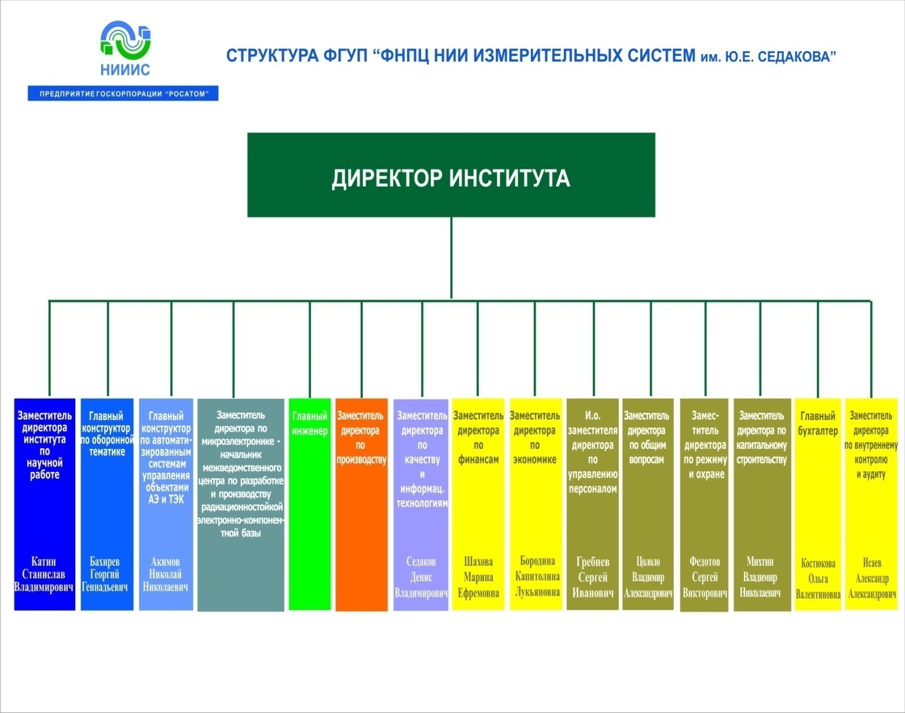
Рисунок 5. Структура предприятия.

Рисунок 6. Структура отделения микроэлектронного производства.

- Список литературы

- Зи – Технология СБИС
- Техническое описание установки Лада-31.
- Альбом схем к установке Лада-31

